Тема: Всероссийский открытый урок, посвящённый 20-летию Конституции РФ
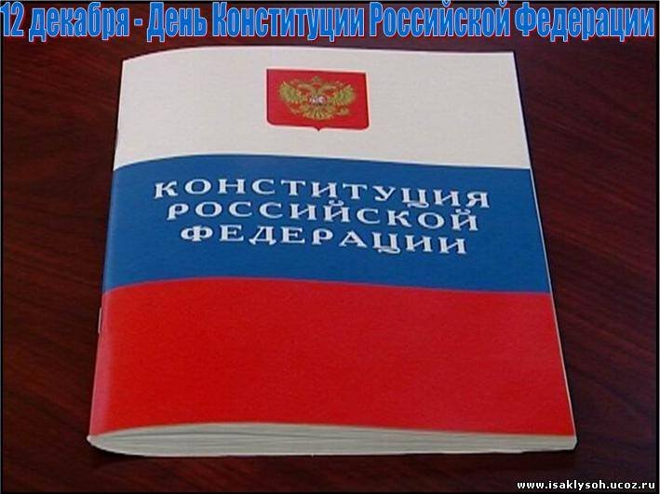
Цели урока:
- продолжить работу по формированию основ правовой культуры и гражданского самосознания учащихся через знакомство с Конституцией Российской Федерации как нормативно-правовым актом,
- расширение правового кругозора обучающихся, привитие навыков коммуникативной деятельности.
- воспитание сознательной гражданской позиции, чувства уважения к государственным символам и Основному закону страны.
Ход урока
I.Введение в урок
- Я рада вас видеть на сегодняшнем уроке. Надеюсь, как всегда он пройдет плодотворно, во взаимопонимании и взаимоуважении. Итак, начнем наш урок.
II.Актуализация опорных знаний
- Ребята, скажите, пожалуйста, какой документ у вас есть, который может удостоверить вашу личность?
( свидетельство о рождении)
- Какую информацию можно извлечь из свидетельства о рождении?
( ФИО, дата рождения, место рождения, гражданство, кто родители).
- Скажите, а какой документ будет подтверждать ваше положение ученика? (дневник)
- Как вы считаете, а у государства может быть подобный документ?
(да, Конституция)
- Совершенно верно, таким документом является Конституция. И тема сегодняшнего нашего урока «Конституция РФ». (слайд 1)

III. Изучение нового материала.
1) Рассказ учителя.
- Главное место в системе законодательства государства занимает конституция.
Конституция (лат. сonstitutio) – установление, учреждение, устройство.
Конституция – основной закон государства и общества, регулирующий важнейшие стороны их внутренней организации.(слайд 2)
12 декабря Россия отмечает День Конституции РФ.(слайд3)
Конституция РСФСР была принята V Всероссийским съездом Советов 10 июля 1918 года.
После объединения республик в единое государство в январе 1924 года Вторым съездом Советов была принята Конституция СССР.
Новая Конституция СССР была принята в 1936 году. Согласно этому документу всем гражданам предоставлялось равное всеобщее, избирательное право; право на труд и отдых, материальное обеспечение в старости и болезни, свобода совести, слова, печати, собраний и митингов. Провозглашались неприкосновенность личности, тайна переписки.
На смену Конституции 1936 года 7 октября 1977 года пришла новая Конституция, официально закрепившая однопартийную политическую систему и действовавшая до распада Советского Союза.
Конституция РФ была принята всенародным голосованием 12 декабря 1993 года.(слайд4)
Конституция РФ:
а) закрепляет основы государственного строя, основные права и свободы, определяет форму государства, систему высших органов государственной власти;
б) является основным источником права, служит базой для текущего законодательства;
в) обладает высшей юридической силой;
г) отличается стабильностью;
д) характеризуется особым порядком принятия и изменения.
Доказательством того, что народ принял Конституцию является первая строка преамбулы: «Мы – многонациональный народ…»
- Почему не законодательный орган страны принял Конституцию, а все взрослое население? (это основной закон страны, по которому живет каждый, надо знать мнение всех)
Обратите внимание: Единственным источником власти является народ.(слайд5)
Конституция РФ является основным законом государства и закрепляет юридические, политические и идеологические характеристики страны. Президент РФ принимает присягу на экземпляре Конституции РФ.
Конституционное право должно соблюдаться на всей территории Российской Федерации. Нарушение конституционного права влечет за собой последствия, предусмотренные законодательством РФ.
2)Беседа о правах и обязанностях людей в РФ
- Давайте вспомним, что мы изучали в прошлом учебном году о правах и обязанностях граждан РФ.
Дети отвечают, обобщение (слайд 6)
3)Cообщения детей о гербе, флаге и гимне РФ
Выступление заранее подготовленных учащихся.
4)Прослушивание Гимна РФ
IV.Творческая работа
Рисование детьми флага РФ, выставка работ учащихся, обсуждение
V.Закрепление изученного материала
Вопросы:
- Кто является главой государства? (президент)
- Назовите имя президента.
- Кто был первым президентом?
- Кто был вторым президентом?
- Как называется основной документ нашего государства?

VI.Итог урока

- Конституция – Основной Закон государства, определяющий:
- Как устроено государство
- Как образованы органы власти
- Каковы права и обязанности граждан.
- Герб, гимн, флаг и столица государства (слайд7)
- И все же никто из нас не будет отрицать ведущую роль Конституции РФ как основного закона нашей страны. А мы с вами не должны забывать о своих обязанностях по отношению к обществу и государству, вырабатывая в себе активную жизненную позицию. (слайд 8)
Какие ждут нас в будущем дела?
Об этом думать мы должны все чаще.
И если гражданин ты настоящий,
Большой отдачи ждет от нас страна!

VII. Творческое задание на перспективу
Написать сочинение по выбору:
«Почему надо защищать детство?»
«Если бы я был Президентом…»

Герб РФ

Герб России представляет собой - четырёхугольный, с закруглёнными нижними углами, заострённый в оконечности красный геральдический щит с золотым двуглавым орлом, поднявшим вверх распущенные крылья. Орел увенчан двумя малыми коронами и — над ними — одной большой короной, соединенными лентой. В правой лапе орла — скипетр, в левой — держава. На груди орла, в красном щите, — серебряный всадник в синем плаще на серебряном коне, поражающий серебряным копьём черного опрокинутого навзничь и попранного конём змея.

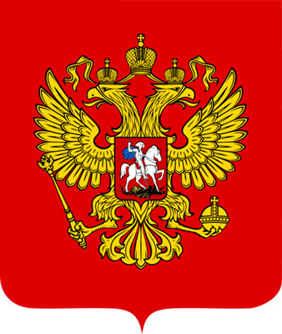

Флаг РФ

Государственный флаг Российской Федерации представляет собой прямоугольное полотнище из трёх равновеликих горизонтальных полос: верхней — белого, средней — синего и нижней — красного цвета.
Российский флаг родился вместе с первыми российскими военными кораблями и до XIX века оставался принадлежностью главным образом флотской культуры.
В течение почти полутора столетий флаг нашей страны многократно изменялся. В ноябре 1990 года правительственная комиссия по разработке новой государственной символики решила проблему флага быстро и почти без разногласий: Россия имела бело-сине-красный флаг с более чем300-летней историей, и этот флаг должен был вернуться.

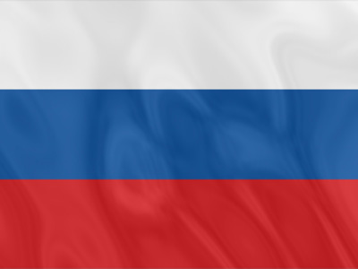

Гимн РФ
Словарь определяет гимн как хвалебную песню, хвалу и прославление в стихах или в музыке. Текст и музыка гимна, который ты хорошо знаешь, был утвержден в 2001 году на музыку гимна 1944 г. Новый текст написал С.В. Михалков.
Текст Гимна России:
Россия - священная наша держава!
Россия - любимая наша страна!
Могучая воля, великая слава -
Твое достоянье на все времена.
Славься, Отечество наше свободное -
Братских народов союз вековой.
Предками данная мудрость народная.
Славься, страна! Мы гордимся тобой!
От южных морей до полярного края
Раскинулись наши леса и поля.
Одна ты на свете! Одна ты такая!
Хранимая Богом родная земля.
Славься, Отечество наше свободное -
Братских народов союз вековой.
Предками данная мудрость народная.
Славься, страна! Мы гордимся тобой!
Широкий простор для мечты и для жизни,
Грядущие нам открывают года.
Нам силу дает наша верность Отчизне.
Так было, так есть и так будет всегда!
Славься, Отечество наше свободное -
Братских народов союз вековой.
Предками данная мудрость народная.
Славься, страна! Мы гордимся тобой!
МБОУ «Сафоновская основная общеобразовательная школа»

Всероссийский открытый урок, посвящённый 20-летию Конституции РФ

Подготовила и провела:
учитель начальных классов
Босенко Светлана Алексеевна
2 сентября 3013 года

